

หน่วยการเรียนรู้ที่ 10 ปริมาตรและความจุ
แผนการจัดการเรียนรู้ที่ 5
เรื่อง ปริมาตรทรงสี่เหลี่ยมมุมฉาก : 1

+ –  ÷


ชั้นประถมศึกษาปีที่ 5 เวลาเรียน 1 ชั่วโมง
มาตรฐานการเรียนรู้และตัวชี้วัด

มาตรฐานการเรียนรู้
มาตรฐาน ค 2.1 เข้าใจพื้นฐานเกี่ยวกับการวัด วัดและคาดคะเนขนาดของสิ่งที่ต้องการวัด
และนำไปใช้
ตัวชี้วัด
ค 2.1 ป.5/3 แสดงวิธีหาคำตอบของโจทย์ปัญหาเกี่ยวกับปริมาตรของทรงสี่เหลี่ยมมุมฉาก
และความจุของภาชนะทรงสี่เหลี่ยมมุมฉาก


จุดประสงค์การเรียนรู้
1. อธิบายเกี่ยวกับปริมาตรทรงสี่เหลี่ยมมุมฉาก (K)
2. หาปริมาตรของทรงสี่เหลี่ยมมุมฉากได้ (P)
3. เห็นคุณค่าของการนำความรู้เรื่อง ปริมาตรทรงสี่เหลี่ยมมุมฉาก ไปใช้ (A)

สาระสำคัญ

ปริมาตรของทรงสี่เหลี่ยมมุมฉากหาได้โดยการนับลูกบาศก์


สาระการเรียนรู้

ปริมาตรทรงสี่เหลี่ยมมุมฉาก


สมรรถนะสำคัญของผู้เรียน

1. ความสามารถในการสื่อสาร
2. ความสามารถในการคิด
- การคิดวิเคราะห์
3. ความสามารถในการแก้ปัญหา
4. ความสามารถในการใช้ทักษะชีวิต


คุณลักษณะอันพึงประสงค์

ใฝ่เรียนรู้

คำถามสำคัญ

ถ้านักเรียนไม่มีความรู้เรื่อง การหาปริมาตรของทรงสี่เหลี่ยมมุมฉากจะเกิดผลอย่างไร


การจัดกิจกรรมการเรียนรู้

ขั้นสังเกต รวบรวมข้อมูล (Gathering)
• • • • • • • • • • • • • • • • •

1. นักเรียนทบทวนความรู้เกี่ยวกับรูปเรขาคณิต และรูปทรงเรขาคณิต โดยพิจารณาบัตรภาพ
บนกระดานและเปรียบเทียบลักษณะของรูปเรขาคณิต และรูปทรงเรขาคณิต
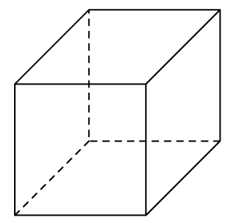

รูปทรงเรขาคณิต

รูปเรขาคณิต

2. นักเรียนร่วมกันแสดงความคิดเห็น โดยใช้คำถามกระตุ้นความคิด ดังนี้
• ถ้านักเรียนไม่มีความรู้เรื่อง การหาปริมาตรของทรงสี่เหลี่ยมมุมฉากจะเกิดผลอย่างไร
3. นักเรียนศึกษา รวบรวมข้อมูลเกี่ยวกับการหาปริมาตรของทรงสี่เหลี่ยมมุมฉาก เช่น การสังเกตการร่วมกันสนทนากับเพื่อนในชั้นเรียน จากหนังสือเรียนหรือจากอินเทอร์เน็ต


ขั้นคิดวิเคราะห์และสรุปความรู้ (Processing) (Gathering)
• • • • • • • • • • • • • • • • • • • •

4. นักเรียนพิจารณาแท่งไม้พลาสติกที่มีขนาด 1 ลูกบาศก์หน่วย แล้วร่วมกันตอบคำถาม
กระตุ้นความคิด ดังนี้
• แท่งไม้หรือพลาสติกมีทั้งหมดกี่ด้าน (6 ด้าน)
• แต่ละด้านมีลักษณะอย่างไร (รูปสี่เหลี่ยมจัตุรัส)
• แท่งไม้พลาสติกเป็นรูปทรงใด (ทรงสี่เหลี่ยมมุมฉาก)

5. นักเรียนพิจารณาบัตรภาพและบอกปริมาตรของรูปทรงต่อไปนี้
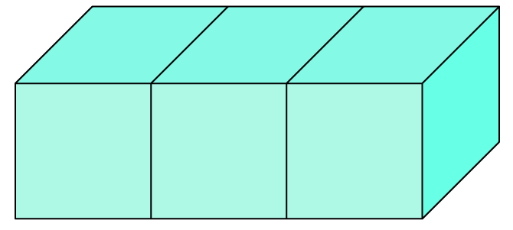

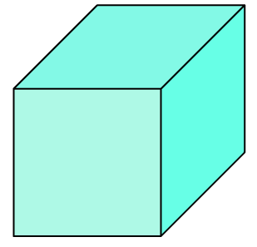

ตอบ ๓ ลูกบาศก์เซนติเมตร มีปริมาตร 1 ลูกบาศก์เซนติเมตร

6. นักเรียนพิจารณาบัตรภาพการหาปริมาตรของทรงสี่เหลี่ยมมุมฉากและหาปริมาตร โดยนับ
ความยาว ความกว้าง ความสูง แล้วบันทึกลงในตาราง เช่น

รูปที่ | ความกว้าง | ความยาว | ความสูง | ปริมาตร
1 | 2 | 3 | 4 | 24
2 | 3 | 4 | 1 | 12

จากตารางบันทึกผล นักเรียนร่วมกันอธิบายถึงความสัมพันธ์ระหว่าง ความกว้าง ความยาว
ความสูง และปริมาตร


ขั้นปฏิบัติและสรุปความรู้หลังการปฏิบัติ (Applying and Constructing the Knowledge)
• • • • • • • • • • • • • • • • • • • • • • • • • • • • • • • • • • • • • • • • •

7. นักเรียนแบ่งกลุ่ม กลุ่มละ 3-4 คน รับบัตรภาพทรงสี่เหลี่ยมมุมฉากที่ระบุความกว้าง ความยาว
ความสูง กลุ่มละ 2 ภาพ นักเรียนช่วยกันแสดงวิธีการหาปริมาตรลงในกระดาษเปล่า จากนั้นผู้แทนกลุ่มออกมานำเสนอผลงานหน้าชั้นเรียน นักเรียนและครูร่วมกันตรวจสอบความถูกต้อง

กิจกรรมนี้สร้างเสริมทักษะศตวรรษที่ 21 ด้านการร่วมมือทำงานเป็นทีม

8. นักเรียนร่วมกันสรุปสิ่งที่เข้าใจเป็นความรู้ร่วมกัน ดังนี้
ปริมาตรของทรงสี่เหลี่ยมมุมฉากหาได้โดยการนับลูกบาศก์


ขั้นสื่อสารและนำเสนอ (Applying the Communication Skill)
• • • • • • • • • • • • • • • • • • • • • • • • • • • •

9. นักเรียนออกมานำเสนอผลงาน ปริมาตรทรงสี่เหลี่ยมมุมฉาก โดยมีนักเรียนและครูร่วมกันตรวจสอบความถูกต้อง
10. นักเรียนร่วมกันอภิปรายสรุปเกี่ยวกับวิธีการทำงานให้เห็นการคิดเชิงระบบและวิธีการทำงาน
ที่มีแบบแผน

ขั้นประเมินเพื่อเพิ่มคุณค่าบริการสังคมและจิตสาธารณะ (Self-Regulating)
• • • • • • • • • • • • • • • • • • • • • • • • • • • • • • • •

11. นักเรียนนำผลงานที่ได้จากการลงมือทำนำไปจัดแสดงที่ป้ายนิเทศหน้าห้องเรียน
12. นักเรียนประเมินตนเองหลังการเรียน ในประเด็นต่อไปนี้
• สิ่งที่นักเรียนได้เรียนรู้ในวันนี้คืออะไร
• นักเรียนมีส่วนร่วมกิจกรรมในกลุ่มมากน้อยเพียงใด
• เพื่อนนักเรียนในกลุ่มมีส่วนร่วมกิจกรรมในกลุ่มมากน้อยเพียงใด
• นักเรียนพึงพอใจกับการเรียนรู้ในวันนี้หรือไม่ เพียงใด
• นักเรียนจะนำความรู้ที่ได้นี้ไปใช้ให้เกิดประโยชน์แก่ตนเอง ครอบครัว และสังคมทั่วไป
ได้อย่างไร
จากนั้นแลกเปลี่ยนตรวจสอบขั้นตอนการทำงานทุกขั้นตอนว่าจะเพิ่มคุณค่าไปสู่สังคม
เกิดประโยชน์ต่อสังคมให้มากขึ้นกว่าเดิมในขั้นตอนใดบ้าง สำหรับการทำงานในครั้งต่อไป


สื่อการเรียนรู้/แหล่งการเรียนรู้

1. หนังสือเรียนรายวิชาพื้นฐาน คณิตศาสตร์ ชั้นประถมศึกษาปีที่ 5
ของสถาบันพัฒนาคุณภาพวิชาการ (พว.)
2. แบบฝึกหัดรายวิชาพื้นฐาน คณิตศาสตร์ ชั้นประถมศึกษาปีที่ 5
ของสถาบันพัฒนาคุณภาพวิชาการ (พว.)
3. ชุดกิจกรรมการเรียนรู้พัฒนาการคิดวิเคราะห์ คณิตศาสตร์ ชั้นประถมศึกษาปีที่ 5 เล่ม 2
ของสถาบันพัฒนาคุณภาพวิชาการ (พว.)
4. ลูกบาศก์
5. ทรงสี่เหลี่ยมมุมฉาก
6. ตารางการจัดวางลูกบาศก์
7. แหล่งการเรียนรู้ทั้งภายในและภายนอกโรงเรียน


การประเมินการเรียนรู้

1. ประเมินความรู้ เรื่อง ปริมาตรทรงสี่เหลี่ยมมุมฉาก (K) ด้วยแบบทดสอบ
2. ประเมินกระบวนการทำงานกลุ่ม (P) ด้วยแบบประเมิน
3. ประเมินคุณลักษณะอันพึงประสงค์ ด้านใฝ่เรียนรู้ (A) ด้วยแบบประเมิน


แบบประเมินตามสภาพจริง (Rubrics)

แบบประเมินกระบวนการทำงานกลุ่ม
รายการการประเมิน | ระดับคุณภาพ
รายการการประเมิน | 4 | 3 | 2 | 1
กระบวนการ  ทำงานกลุ่ม | มีการกำหนดบทบาท  สมาชิกชัดเจน และ  มีการชี้แจงเป้าหมาย  การทำงาน มีการปฏิบัติงานร่วมกัน  อย่างร่วมมือร่วมใจ  พร้อมกับการประเมินเป็นระยะ ๆ | มีการกำหนดบทบาท  สมาชิกชัดเจน  มีการชี้แจงเป้าหมาย  อย่างชัดเจนและปฏิบัติงานร่วมกัน  แต่ไม่มีการประเมิน  เป็นระยะ ๆ | มีการกำหนดบทบาท  เฉพาะหัวหน้า  ไม่มีการชี้แจงเป้าหมาย  อย่างชัดเจน  ปฏิบัติงานร่วมกัน  ไม่ครบทุกคน | ไม่มีการกำหนด  บทบาทสมาชิก  และไม่มีการชี้แจงเป้าหมาย สมาชิก  ต่างคนต่างทำงาน

ข้อเสนอแนะของผู้บริหารสถานศึกษา

ลงชื่อ
( )
ตำแหน่ง

บันทึกหลังการสอน

ผลการจัดการเรียนการสอน

ปัญหา/อุปสรรค

แนวทางแก้ไข

ครูผู้สอน
( )
วันที่บันทึก

